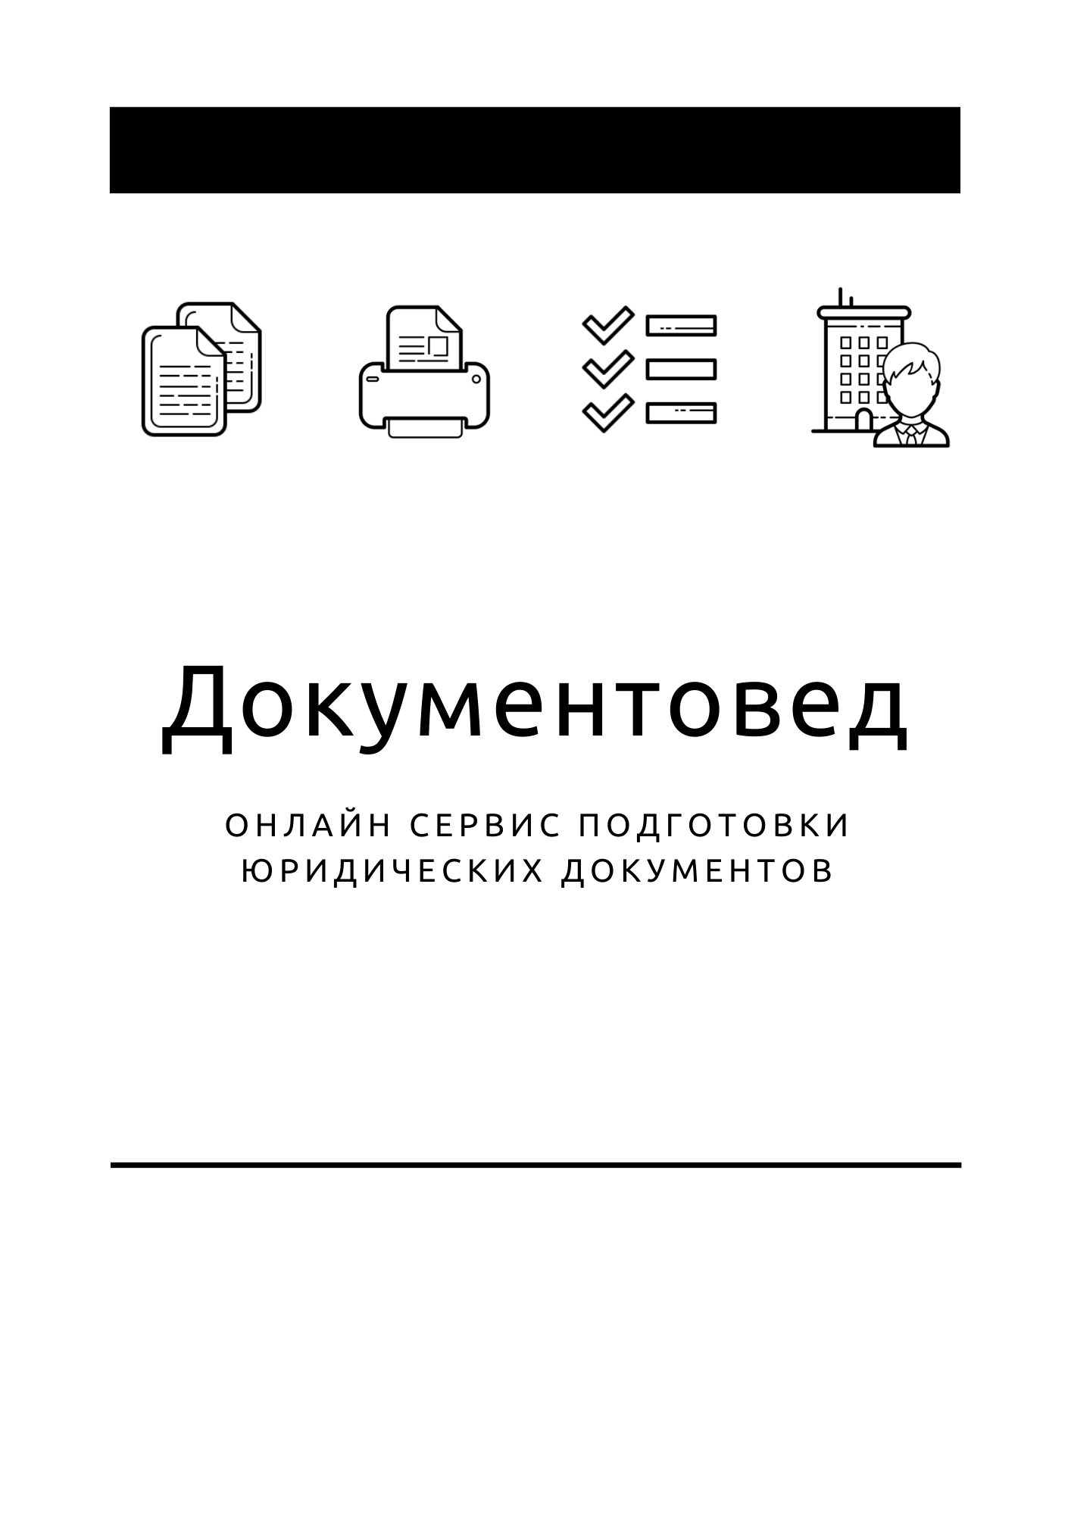

Заявление о снятии с учета в ФСС

- Документы готовы за 10 минут
- Удобный мастер ввода данных
- Онлайн отправка в ФНС
- Юридическая поддержка
- Электронная подпись

Зарегистрироваться

Приложение № 2
к Административному регламенту Фонда социального страхования Российской Федерации по предоставлению государственной услуги по регистрации и снятию с регистрационного учета страхователей – физических лиц, заключивших трудовой договор с работником, утвержденному приказом Фонда социального страхования Российской Федерации
от 22 апреля 2019 г. № 215
Форма

(Число, месяц (прописью), год)
В
(Наименование территориального органа Фонда социального страхования Российской Федерации)
ЗАЯВЛЕНИЕ
о снятии с регистрационного учета в территориальном
органе Фонда социального страхования
Российской Федерации физического лица
Прошу снять с регистрационного учета
(Фамилия) |  | (Имя) |  | (Отчество (при наличии)
Адрес
(Почтовый индекс) | (Субъект Российской Федерации)

(Город, область, иной населенный пункт) | (Улица/переулок/проспект) | (Дом) | (Корпус) | (Квартира)

Регистрационный номер страхователя
в связи с прекращением действия трудового договора с последним из принятых работников.
 | Наличие/ |  | отсутствие * действующих гражданско-правовых договоров, в соответствии
с которыми страхователь обязан уплачивать в Фонд социального страхования Российской Федерации страховые взносы на обязательное социальное страхование от несчастных случаев на производстве и профессиональных заболеваний.
Прошу копию решения о снятии с регистрационного учета *
 | вручить/ |  | направить по почте/ |  | направить в форме электронного документа
(при направлении заявления через Единый портал)
Подпись заявителя

Подпись работника многофункционального центра ** |  | ( |  | )
 |  |  | расшифровка
М.П.**

* Нужное отметить.
** В случае указания заявителем государственной услуги в комплексном запросе.

